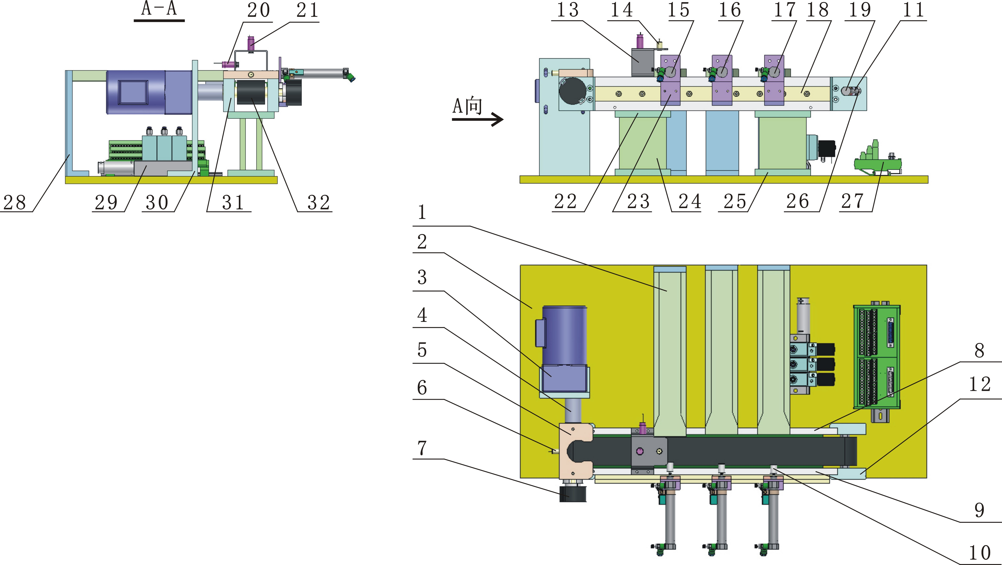
分拣单元装配效果图
自动生产线安装与调试实训
图 号
比 例
05
设 计
制 图
序号 | 名称
1 | 料槽
2 | 模块底板
3 | 交流电动机
4 | 联轴器
5 | 导正块
6 | 进料光纤传感器
7 | 旋转编码器
8 | 支撑铝板1
9 | 支撑铝板2
10 | 推料头
11 | 调节螺栓
12 | 从动轴侧端板
13 | 传感器安装支架
14 | 光纤传感器1
15 | 推杆1
16 | 推杆2
17 | 推杆3
18 | 导轨 | 27 | 接线排
19 | 从动轴 | 28 | 料槽尾安装件
20 | 电感式传感器1 | 29 | 电磁阀组
21 | 电感式传感器2 | 30 | 交流电机安装板
22 | 支撑顶板 | 31 | 主动轴侧端板
23 | 气缸安装件 | 32 | 平皮带
24 | 支撑中间板
25 | 支撑底板
26 | 弹簧

